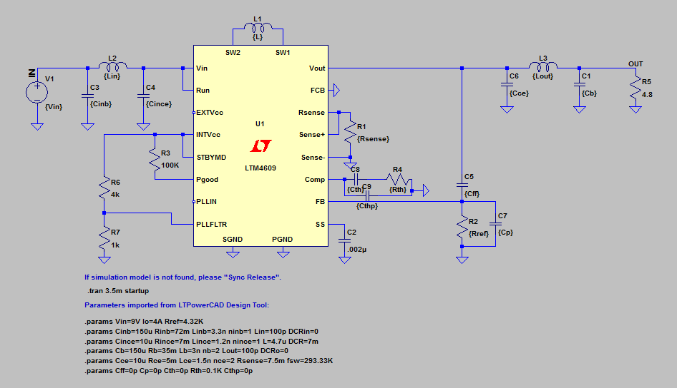

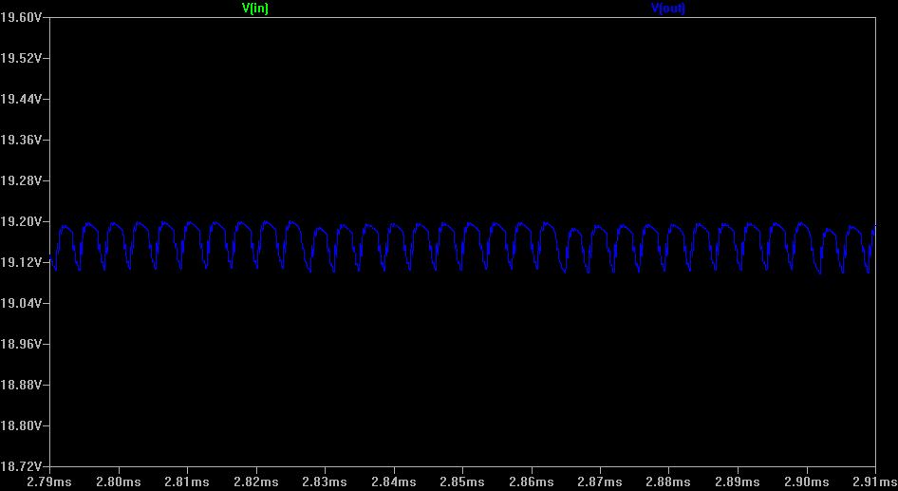

VIN=14V ; VOUT=19.2V ; Io=4A ; F=250kHz

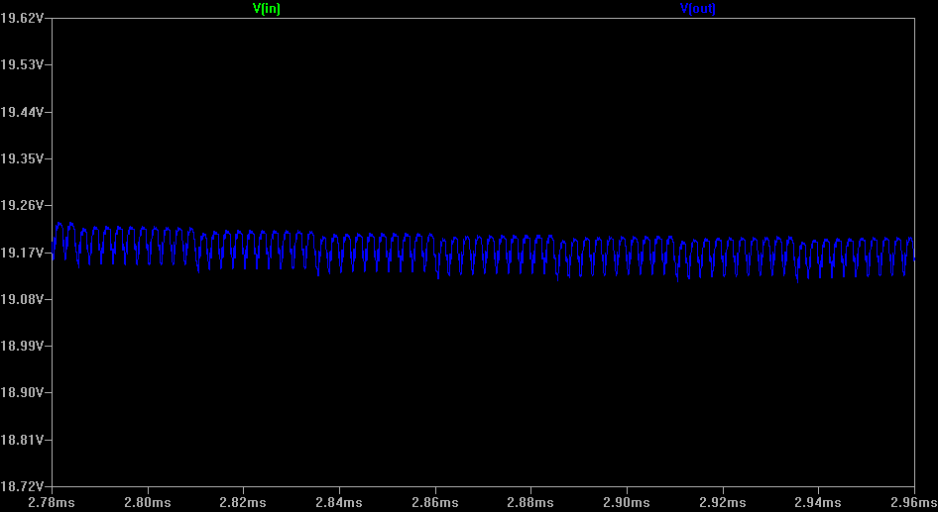

VIN=14V ; VOUT=19.2V ; Io=4A ; F=400kHz

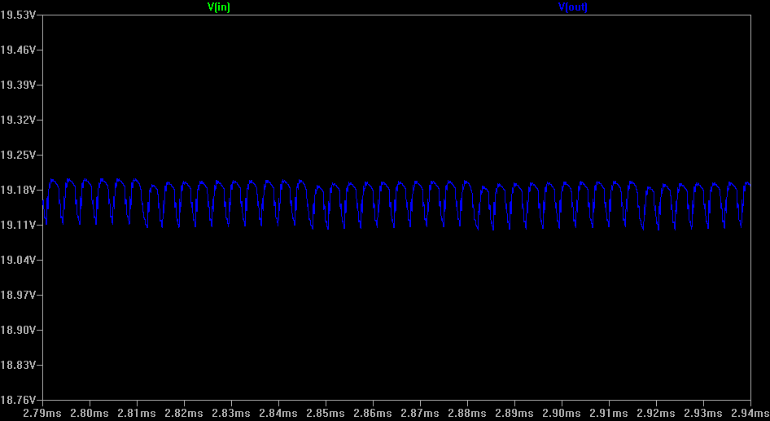

VIN=14V ; VOUT=19.2V ; Io=4A ; F=300kHz

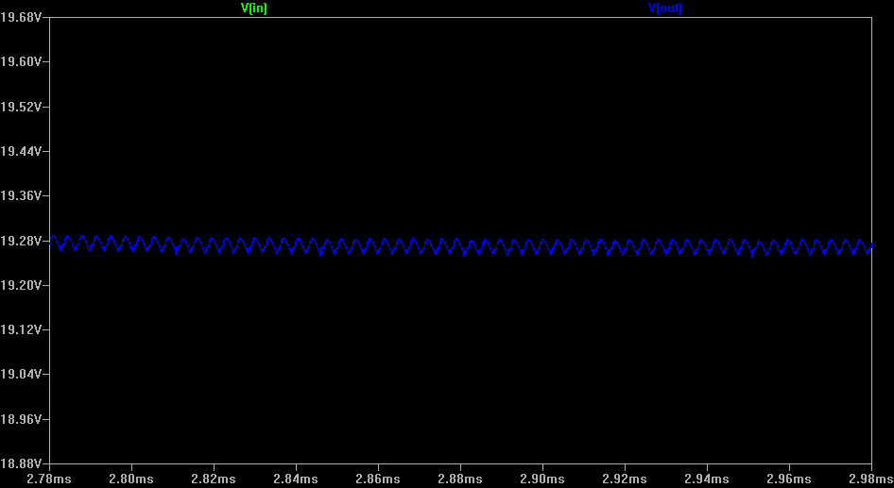

VIN=14V ; VOUT=19.2V ; Io=20uA ; F=300kHz

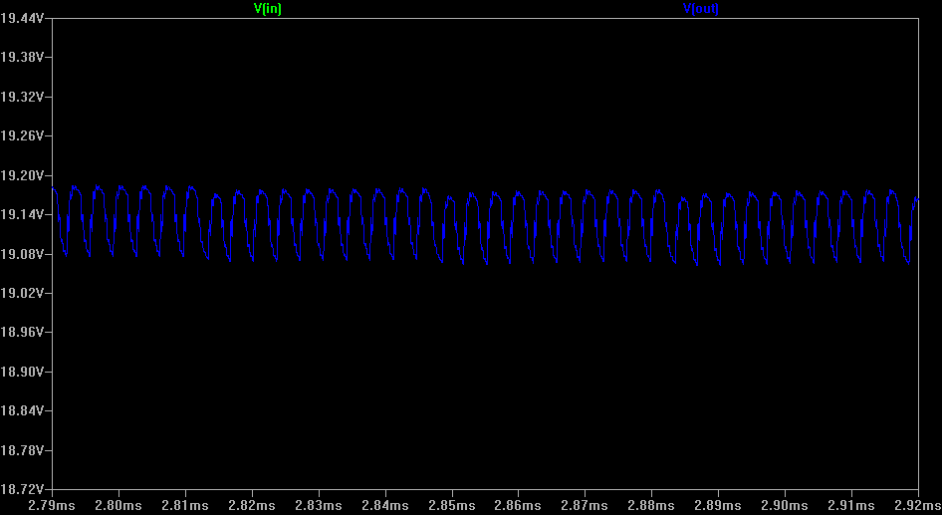

VIN=12V ; VOUT=19.2V ; Io=4A ; F=300kHz

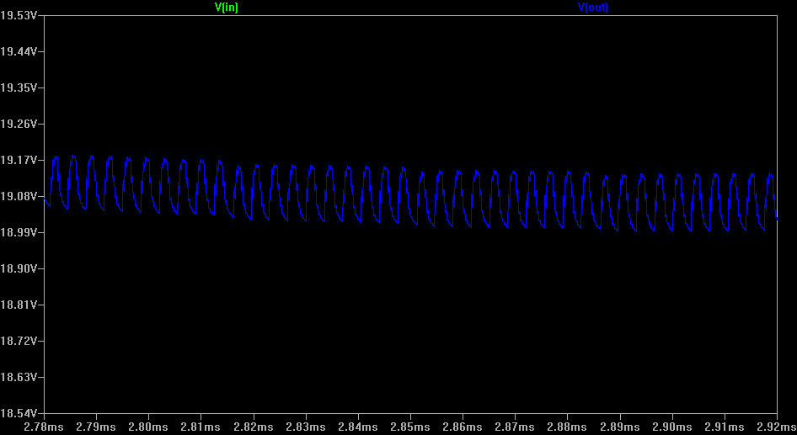

VIN=9V ; VOUT=19.2V ; Io=4A ; F=300kHz